УСЛОВИЯ УЧАСТИЯ
В МЕЖДУНАРОДНОЙ ТУРИСТИЧЕСКОЙ ВЫСТАВКЕ-ФОРУМЕ
"ИНТУРМАРКЕТ БАЙКАЛ"
10-12 ОКТЯБРЯ 2024 г.

ОФОРМЛЕНИЕ УЧАСТИЯ: организация (Участник), направляет в адрес Устроителя заполненные формы заявок на участие и дополнительные услуги с печатью и подписью руководителя. На основании заявки оформляется договор с Участником и выставляется счет для оплаты.
Стоимость участия включает в себя: регистрационный взнос, стоимость аренды выставочной площади, дополнительного оборудования и услуг.
регистрационный взнос за участие в выставке – 12000 руб. является обязательным платежом и включает в себя: аккредитацию, размещение информации об участнике выставки в официальном путеводителе/каталоге, размещение информации об Участнике на web-странице выставки, организацию мероприятий по привлечению посетителей, право на работу промоутера, участие 2-х представителей компании в официальном приеме.
В случае, если на одном стенде с Участником представлены иные фирмы, они рассматриваются как субэкспоненты и Участник обязан оплатить дополнительно за каждого из них сумму регистрационного взноса.
Стоимость аренды 1 м2 оборудованной ВЫСТАВОЧНОЙ ПЛОЩАДИ – 8000 руб. Оборудованная выставочная площадь предусматривает: аренду выставочной площади, монтаж и демонтаж стандартного стенда, боковые и заднюю стены, фризовую панель с названием компании по открытым сторонам стенда (до 20 знаков, стандартным шрифтом, на одном языке), стол квадратный и два стула, корзину для мусора, электроподключение 1,5 кВт, электророзетка 220В, общее освещение павильона, общую уборку павильона и его охрану во внерабочее время.
Стоимость аренды 1 м2 необорудованной ВЫСТАВОЧНОЙ ПЛОЩАДИ – 5400 руб. Необорудованная площадь включает в себя: свободное пространство без устройства стеновых выставочных панелей, общее освещение павильона, общую уборку павильона и его охрану во внерабочее время. В необорудованную площадь не входит: базовый набор мебели и оборудования (стол, стулья, мусорная корзина), электропитание, название участника (надпись на фриз).
При строительстве или оформлении стенда своими силами или силами сторонней организации Участник или привлеченная им фирма-застройщик в срок не позднее, чем за 10 дней до открытия выставки обязаны представить Устроителю проект застройки и технические характеристики стенда, согласовав виды работ и оборудование, применяемые для оформления.
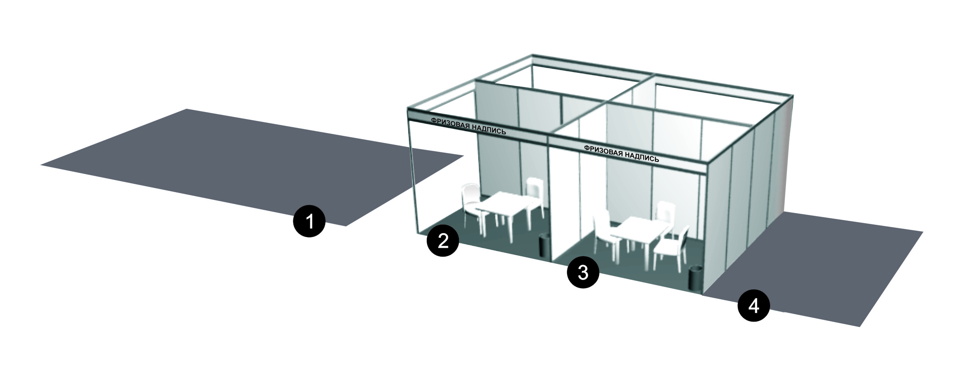
В зависимости от места том расположения выставочного стенда (оборудованной и необорудованной выставочной площади) устанавливаются наценки на стоимость: стенд открытый с двух сторон - 10%, стенд открытый с трех сторон - 15%, стенд открытый с четырех сторон - 20% от стоимости площади.
Стоимость аренды 1 м2 ВЫСТАВОЧНОЙ ПЛОЩАДИ вне павильона – 3000 руб. Предоставляется для демонстрации техники и крупногабаритных экспонатов.
ЗАОЧНОЕ УЧАСТИЕ – 1500 руб., предусматривает размещение информации об участнике в официальном путеводителе/каталоге выставки, на web-странице выставки, размещение информационного материала на стенде заочного участия.
Дополнительные услуги оказываются по желанию Участника за дополнительную плату. Заказы на дополнительное оборудование и услуги в процессе оформления экспозиции осуществляются лицом, имеющим доверенность Участника.
ОПЛАТА производится перечислением на расчетный счет устроителя согласно выставленному счету на основании подписанного двумя сторонами Договора в следующем порядке:
- 30 (тридцать) % от общей стоимости услуг уплачиваются Участником в течение 7 дней с даты подписания Договора;
- оставшиеся 70 (семьдесят) % от общей стоимости услуг уплачиваются Участником не позднее, чем за 20 (двадцать) дней до начала выставки.
В случае заключения Договора менее чем за 20 (двадцать) дней до начала выставки, Участник обязуется произвести 100 (сто) % оплату стоимости услуг Устроителя не позднее 24 часов до начала выставки.
РЕГИСТРАЦИЯ Участника проводится в день оформления экспозиции, или в первый день работы выставки при наличии доверенности на право получения оригиналов документов, подписания акта приемки-сдачи работ (услуг), иных документов для оказания услуг, а также решения организационных и технических вопросов на выставке.
Обязательным условием регистрации и получения допуска к рабочему месту является поступление 100% оплаты услуг на счет Устроителя и предоставление подписанного оригинала договора.

Изложенные условия участия в выставке в соответствии со ст.435-437 Гражданского кодекса РФ являются публичной офертой, а заполнение заявки на участие и дополнительные услуги - принятием оферты.
ПРИМЕЧАНИЕ: все расценки приведены с учетом 20% НДС.

Виды выставочной площади:
1 - открытая с четырех сторон (островная),
2 - открытая с двух сторон (угловая),
3 - открытая с одной стороны (линейная),
4 - открытая с трех сторон (торцевая).

АО "СИБЭКСПОЦЕНТР" (Иркутск): 664050, г.Иркутск, ул.Байкальская, 253-а, www.sibexpo.ru

